|  |  |  |
| --- | --- | --- |
| МИНОБРНАУКИ РОССИИ  Федеральное государственное  бюджетное образовательное учреждение  высшего образования  **«МИРЭА – Российский технологический университет»**  **РТУ МИРЭА** | | |
| Институт Информационных Технологий  Кафедра МОСИТ | | |
| **ЛАБОРАТОРНАЯ РАБОТА** | | |
| по дисциплине «**Функциональное и логическое программирование**» | | |
| **Тема лабораторной работы ОСНОВЫ ЯЗЫКА ПРОЛОГ** | | |
| **Студент группы** | ИКБО-11-17 Кирьяков А.С. | *(подпись студента)* |
| **Руководитель работы** | Смольянинова В.А. | *(подпись руководителя)* |
| Москва, 2019г. | | |

**Содержание**

Постановака задачи 2

Ход работы 3

Выводы 8

# Постановака задачи

1. Составьте программу Родственные отношения, которая кроме родственных отношений parent (родитель) и ancestor (предок) программа должна содержать одно или несколько из следующих отношений: brother (брат); sister (сестра); grand-father (дедушка); grand-mother (бабушка); uncle (дядя).
2. Составьте программу, используя отношения likes «нравится») и can_buy («может купить»).
3. Составьте собственную программу, состоящую из фактов и правил. Проверьте ее работу.

# Ход работы

Схема родственных отношений.

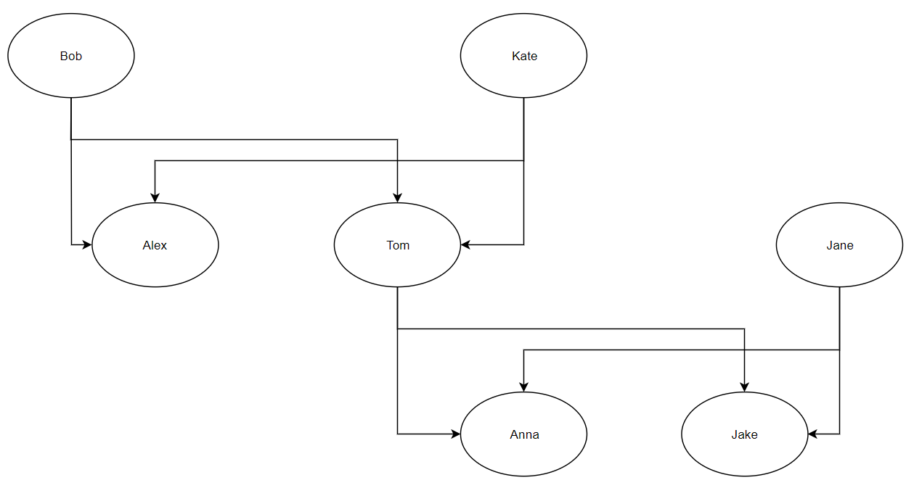

Исходный код программы «Родственные отношения»

domains

s=symbol

predicates

male(s)

female(s)

nondeterm parent(s,s)

nondeterm mother(s,s)

nondeterm father(s,s)

nondeterm child(s,s)

nondeterm ancestor(s,s)

nondeterm brother(s,s)

nondeterm sister(s,s)

nondeterm grandfather(s,s)

nondeterm grandmother(s,s)

nondeterm uncle(s,s)

clauses

parent(tom, jake).

parent(jane, jake).

parent(tom, anna).

parent(jane, anna).

parent(kate, tom).

parent(bob, tom).

parent(kate, alex).

parent(bob, alex).

male(tom).

male(bob).

male(jake).

male(alex).

female(jane).

female(kate).

female(anna).

child(Y,X):- parent(X,Y), Y<>X.

mother(X,Y):- parent(X,Y),female(X), Y<>X.

father(X,Y):- parent(X,Y),male(X), Y<>X.

brother(X,Y):-parent(Z,X),parent(Z,Y),male(X),X<>Y.

sister(X,Y):-parent(Z,X),parent(Z,Y),female(X),X<>Y.

grandfather(X,Y):-child(Z,X),parent(Z,Y),male(X),X<>Y.

grandmother(X,Y):-child(Z,X),parent(Z,Y),female(X),X<>Y.

ancestor(X,Z):-parent(X,Z),X<>Z.

uncle(X,Y):-parent(Z,Y),brother(X,Z),male(X),X<>Y.

Пример запросов:

mother(A,B).

father(A,B).

brother(A,B).

sister(A,B).

grandfather(A,B).

grandmother(A,B).

ancestor(A,B).

uncle(A,B).

Исходный код программы «Нравится»:

predicates

likes(symbol,symbol) - nondeterm (i,i)

clauses

likes(ann,eat).

likes(tom,football).

likes(bob,basketball).

likes(fill,swimming).

likes(maks,tennis).

likes(alfred,Activity):-likes(bob, Activity).

Пример запросов:

likes(X,eat).

likes(X,football).

likes(X,basketball).

likes(fill,swimming).

likes(maks,X).

Исходный код программы «Может купить»:

domains

s=symbol

n=integer

predicates

whants(s, s)

costs(s, n)

money(s, n)

can_buy(s, s)

clauses

whants(tom, jeans).

whants(ann, apple).

costs(jeans, 3000).

costs(apple, 20).

money(tom, 2500).

money(ann, 4000).

can_buy(Person, Item) :- whants(Person, Item), money(Person, Has), costs(Item, Cost), Cost<=Has.

Пример запросов:

can_buy(tom, jeans).

can_buy(ann, apple).

can_buy(ann, jeans).

can_buy(tom, apple).

Собственная программа с фактами и правилами.

domains

s = symbol

predicates

built(s, s)

stored(s, s)

steals(s, s)

catches(s, s)

scutches(s, s)

milks(s, s).

scolds(s, s).

wake(s, s).

clauses

/* Факты */

built(jek, house).

stored(wheat, closet).

steals(birdtit, wheat).

milks(oldlady, cow).

scolds(shepherd, oldlady).

wake(twococks, shepherd).

catches(cat, birdtit).

scutches(cat, birdtit).

/* Правила */

scutches(dog, cat):-

catches(cat, birdtit),

scutches(cat, birdtit).

Пример запросов:

built(X,house).

scutches(dog,Y).

steals(X,Y).

# Выводы

Были получены навыки работы с программой Visual Prolog, а также освоены основные моменты языка программирования Prolog. Был получен опыт разработки базовых программ в Visual Prolog.